Tutorial Pygame

Capítulo 1 Introdução

Exemplo 1 : Mostrando uma imagem na tela
Exemplo 2 : colocando uma imagem como plano de fundo
Exemplo 3 : movimentando uma surface
Exemplo 4 : movimentando uma surface pelo teclado

Exemplo 1: Mostrando uma imagem na tela

import pygame
from pygame.locals import *

- class Jogo:

- def __init__(self, file_name):
- pygame.init()
- self.screen = pygame.display.set_mode((640,480),0,32)
- self.surface = pygame.image.load(file_name).convert()

- def run(self):
- while True:

- self.screen.blit(self.surface,(0,0))
- pygame.display.flip()

- game = Jogo("IMG/nave1.png")
- game.run()

Linha 5 : Desenha a tela com resolução de 800x600 com 32 bits de cores
Linha 6 : Abre uma imagem e converte para um surface.
Linha 11: Mostra na surface screen, a surface da imagem na linha 0 na coluna 0 da tela
Linha 12: Atualiza a imagem
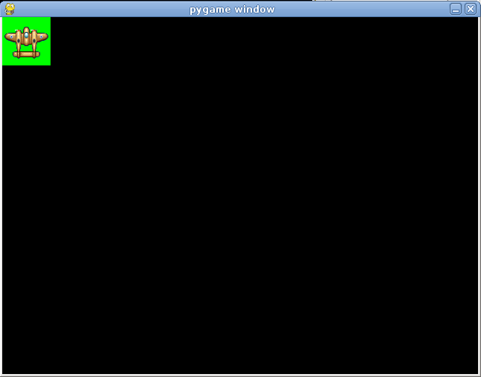
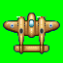
nave1.png

Tela após a execução

Entendendo surfaces

pygame.Surface((width, height), flags=0, depth=0, masks=None): return Surface
pygame.Surface((width, height), flags=0, Surface): return Surface

Surface é um objeto do pygame que tem o objetivo de representar qualquer imagem na tela, apenas é necessário passar como parâmetro o tamanho da surface (width, height)(largura e altura)

O método blit do objeto surface tem a função de
desenhar uma surfaceX em cima de uma surfaceY com
cordenadas relacionadas a surfaceY.

Exemplo
self.screen.blit(self.red_surface, (200,200))
self.red_surface.blit(self.green_surface, (0,0))

a surface green_surface será mostrada em
cima da surface red_surface e a posição e relativa
a posição da surface red_surface

Exemplo 2 : colocando uma imagem como plano de fundo

import pygame
from pygame.locals import *

- class Jogo:

- def __init__(self, file_name):
- pygame.init()
- self.screen = pygame.display.set_mode((640,480),0,32)
- self.surface = pygame.image.load(file_name).convert()
- self.background = pygame.image.load("IMG/background.png").convert()
- def run(self):
- while True:

- self.screen.blit(self.background,(0,0))
- self.screen.blit(self.surface, (0,0))
- pygame.display.flip()
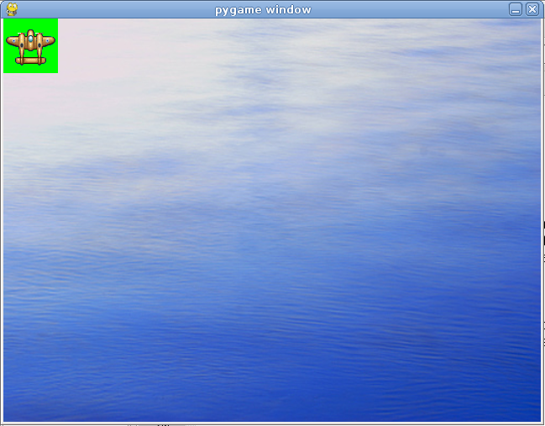
- game = Jogo("IMG/nave1.png")
- game.run()


background.png (640x480)

Entendendo transparência de imagens

Como pode perceber a imagem verde está aparecendo,isto ocorre poque a cor de transparencia padrao da surface é branca e toda vez que for mostrada uma imagem do tipo png com pixels não brancos estes não ficarão transparentes, para saber qual a cor de transparência da sua surface utilize a método nomedasurface.get_colorkey(): que vai retornar uma tupla da cor, para modificar utilize o método nomedasurface.set_colorkey((x,x,x)) 256 > x > -1
caso esteja no windows para saber a numeração de um cor específica utilize o paint, acesse o menu cores -> editar cores -> defenir cores personalizadas

Exemplo 3 : movimentando uma surface

- import pygame
- from pygame.locals import *

- class Jogo:

- def __init__(self, file_name):
- pygame.init()
- self.screen = pygame.display.set_mode((640,480),0,32)
- self.surface = pygame.image.load(file_name).convert()
- self.background = pygame.image.load("IMG/background.png").convert()
- self.surface.set_colorkey((0,255,0))

- def run(self):
- x = 0 - self.surface.get_width()
- while True:

- self.screen.blit(self.background,(0,0))
- self.screen.blit(self.surface, (x,0))
- x += 10
- if x > self.screen.get_width() + self.surface.get_width():
- x = 0 - self.surface.get_width()
- pygame.display.flip()

- game = Jogo("IMG/nave1.png")
- game.run()

Linha 11: muda a cor de transparência da surface para verde
Linha 14: inicializa a varíavel que será a cordenada x da surface, para que a surface não apareca na tela como mágica, utilizamos o método get_width() subtraimos zero do valor de retorno, o resultado será negativo sendo assim a primeira mostragem não aparecerá na tela

Linha 18: mostra a surface da tela sempre em posicões x diferentes percursos do avião na tela
Linha 20: quando a surface sair do campo de visão da tela, coloque-a no início.

Melhorando o código

- import pygame
- from pygame.locals import *

- class Jogo:

- def __init__(self, file_name):
- pygame.init()
- self.screen = pygame.display.set_mode((640,480),0,32)
- self.surface = pygame.image.load(file_name).convert()
- self.background = pygame.image.load("IMG/background.png").convert()
- self.surface.set_colorkey((0,255,0))
- self.clock = pygame.time.Clock();

- def run(self):
- x = 0 - self.surface.get_width()
- while True:
- self.clock.tick(40)
- for event in pygame.event.get():
- if event.type == QUIT:
- return
- self.screen.blit(self.background,(0,0))
- self.screen.blit(self.surface, (x,0))
- x += 10
- if x > self.screen.get_width() + self.surface.get_width():
- x = 0 - self.surface.get_width()
- pygame.display.flip()

- game = Jogo("IMG/nave1.png")
- game.run()

Linha 12: instancia um objeto time.Clock() que será utilizado no controle da utialização dos surfaces
Linha 17: os surfaces são atualizados 40 vezes por segundo
Linha 18: retorna um evento do pygame.

Entendendo eventos
Eventos são tarefas, que todas as ações requisitadas pelos usuários possam ser executadas os eventos são armazenados como uma pilha na memória, porém você pode acessar eventos da pilha sem que todos os eventos que estão acima dele sejam executados, como evento de mouse, teclado.

Exemplo 4 : movimentando uma surface a partir do teclado

- import pygame
- from pygame.locals import *

- class Jogo:

- def __init__(self, file_name):
- pygame.init()
- self.screen = pygame.display.set_mode((640,480),0,32)
- self.surface = pygame.image.load(file_name).convert()
- self.background = pygame.image.load("IMG/background.png").convert()
- self.surface.set_colorkey((0,255,0))
- self.clock = pygame.time.Clock();
- self.x = 0
- self.y = 0

- def key_pressed(self, key):

- if key == K_DOWN:
- self.y += 10
- if key == K_UP:
- self.y -= 10
- if key == K_LEFT:
- self.x -= 10
- if key == K_RIGHT:
- self.x += 10

- def run(self):
- while True:
- self.clock.tick(40)
- for event in pygame.event.get():
- if event.type == QUIT:
- return
- if event.type == KEYDOWN:
- self.key_pressed(event.key)
- self.screen.blit(self.background,(0,0))
- self.screen.blit(self.surface, (self.x, self.y))
- pygame.display.flip()

- game = Jogo("IMG/nave1.png")
- game.run()

Linha 13 e 14: instancia duas variáveis que representarão as coordenadas da surface
Linha 16: Método que manipulará as entradas do teclado
Linha 33: Capta um evento quando este é um evento de teclado
Linha 36: Atualiza a surface conforme as coordenadas x e y

Entendendo o módulo key

O módulo key é o módulo que manipula o teclado, utilizando o método pygame.key.set_repeat(), você informa a que intervalo o evento de teclado será ativado

Melhorando o Código

- import pygame
- from pygame.locals import *

- class Char:

- def __init__(self):
- self.surface = None
- self.x = 0
- self.y = 0

- def set_x(self, x):
- self.x = x

- def set_y(self, y):
- self.y = y

- def get_x(self):
- return self.x

- def get_y(self):
- return self.y

- def set_surface(self, file_name):
- self.surface = pygame.image.load(file_name).convert()
- self.surface.set_colorkey((0,255,0))

- class Jogo:

- def __init__(self):
- pygame.init()
- self.screen = pygame.display.set_mode((640,480),0,32)
- self.character = Char()
- self.background = None
- self.clock = pygame.time.Clock();
- pygame.key.set_repeat(75)

- def key_pressed(self, key):

- if key == K_DOWN:
- self.character.set_y(self.character.get_y()+10)
- if key == K_UP:
- self.character.set_y(self.character.get_y()-10)
- if key == K_LEFT:
- self.character.set_x(self.character.get_x()-10)
- if key == K_RIGHT:
- self.character.set_x(self.character.get_x()+10)

- def set_background(self, file_name):
- self.background = pygame.image.load(file_name).convert()

- def run(self):
- while True:
- self.clock.tick(40)
- for event in pygame.event.get():
- if event.type == QUIT:
- return
- if event.type == KEYDOWN:
- self.key_pressed(event.key)
- self.screen.blit(self.background,(0,0))
- self.screen.blit(self.character.surface, (self.character.get_x(),self.character.get_y()))
- pygame.display.flip()

- game = Jogo()
- game.set_background("IMG/background.png")
- game.character.set_surface("IMG/nave1.png")
- game.run()

Linha 4 a linha 26: Código da classe do personagem
Linha 35: Controle de repetição das teclas pressionadas

Capítulo 2 Desenvolvendo o jogo

Exemplo 4 : Atirar
Exemplo 5 : expandir cenário
Exemplo 6 : inimigos
Exemplo 7 : tiros dos inimigos
Exemplo 8 : mudança de sprites dos inimigos e da nave
Exemplo 9 : controle de life
Exemplo 10 : explosões
Exemplo 11 : música e sons
Exemplo 12 : tela inicial

